出差模式：
1-3天了解客户信息，严筛白户，（必须是干净没被骗过的，除非客户特别有资质可以放宽），介绍三方工作，这三天一定要保持与客户的热度，第四天铺接到订单（确保信任度的情况下可以提前铺）
第一天打造热度和建立基本的友谊：
1：加对方好友或打招呼的目的一定要表明，让客户知道你是一个正常人而不是莫名其妙的人。
2：延伸话题非常重要，无论是三方或者客户抛出话题一定要从认可再到表达自己的观点去聊，如果话题热度不到位那一定要再抛出一个符合的新话题去给客户接。（在和客户热聊过程中找到点去询问六大信息其中几个）
第二天：
打造三方商业女性人设，通过分享今日行程抛出工作话题，了解客户工作时间点以及主要负责的工作，找点（共同点）延伸话题
第三天：
介绍三方工作日常，空闲时间以兴趣爱好加深客户印象。（可以有一个旅行小约定）
第四天接单：
公司昨天接到一笔新加坡数字货币公司的订单，他们公司要求我们帮他们搭建数据库做数据存储,我现在在等待他们的会议代表,一会儿会议就开始了，希望一切顺利
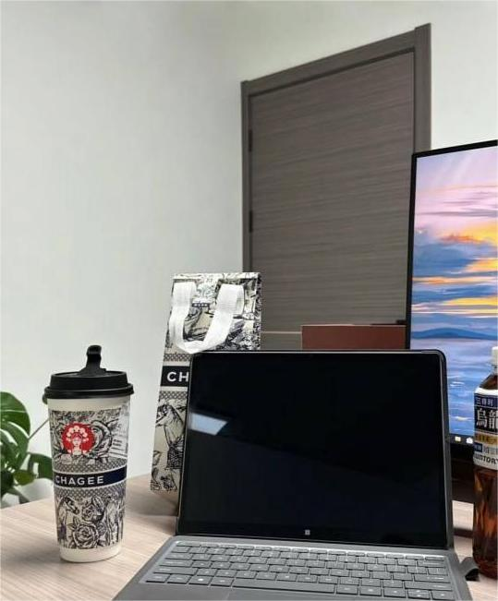
上午的会议非常顺利，对方对我们们公司的信誉度和技术非常满意， 已经达成初步合作，接下来我要制定方案了，然后这几天安排一下此次订单的技术人员。
第五天签约仪式：
早上需要开个会，上次接到的订单方案已经制定完毕，技术部那边人员也做了一个调整，一会会与对方公司有一个现场的签约仪式，希望一切顺利。
一会儿还要安排公司的法务部去对对方公司做一个资质的审核，看看对方公司是否具有合法性有没有不良记录
试探性的问和引导话题：
数字货币近几年来确实比较流行，像比特币类似的，XXX有投资过这些吗？
1：其实
对于投机的话，我现在也是比较保守的，没有精准的数据和确切的把握，我一般是不会轻易去尝试的，有过于大的风险
，我是不会去接触的，因为我自己本身就是一个风险控制比较强的人，可能这就是我的性格吧。
2：我个人是偏向于长期的，我在2015年的时候买了一支科技股，那个时候数字货币还没有兴起，那年刚好你应该也知道当时的恒生电子吧？600570连续跌停13天，中国的股市真的风云变幻。当时我也是在中期以为这只股票还有上升的机会空间，还在补仓，当时亏了200多万，后面及时止损，割肉了，现在对于A股只是出于观望态度
3：现在所有的金融产品，如果没有精准的数据去支撑，还有实质的把握，我都不会轻易的去接触，毕竟金融市场还是一个资本游戏，大鱼吃小鱼，小鱼吃虾米的一个食物链
4：当时中国的股市受到政策和资本市场的影响很大，后来才知道那年的股灾是有人故意操控的，那时候对我来说才真正的理解什么是资本，股市完全就是大鱼吃小鱼，我们这些散户等被割韭菜，庄家控盘的现象太明显了，就当花钱交学费了吧！
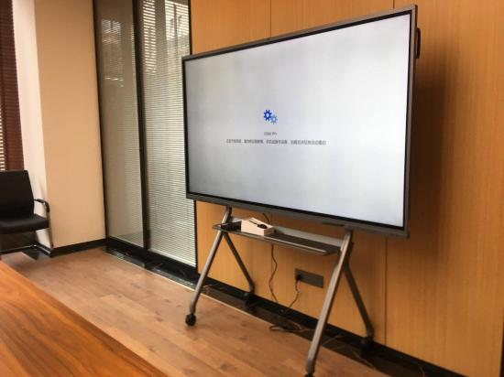
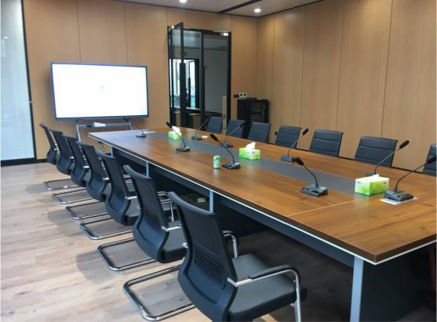
（离场）我先去准备一下，会议准备开始了，对方公司代表在来公司的路上了，接下来会有一个现场的签约仪式，希望一切顺利
（返场）下午的会议进行的非常顺利，已经和对方的公司达成合作共识，接下来就是要准备调集设备准备为对方的公司搭建数据库做信息存储了。（铺垫第七天出差日本）
第五天：
我这边需要忙一会儿，今天开始运设备为他们搭建数据库了，我还要安排部分技术人员过来，时时刻刻
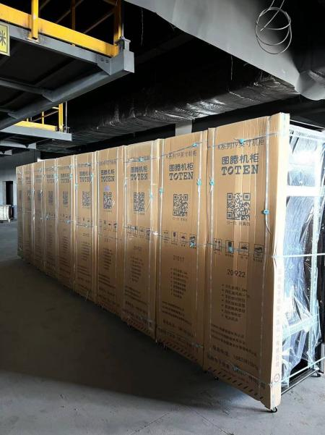
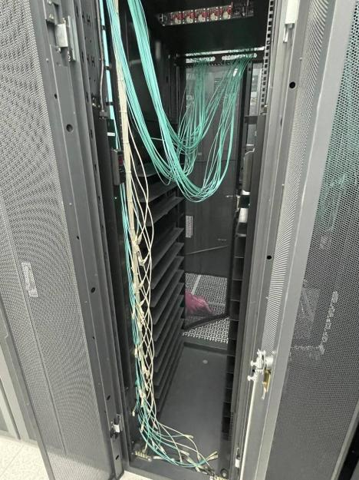
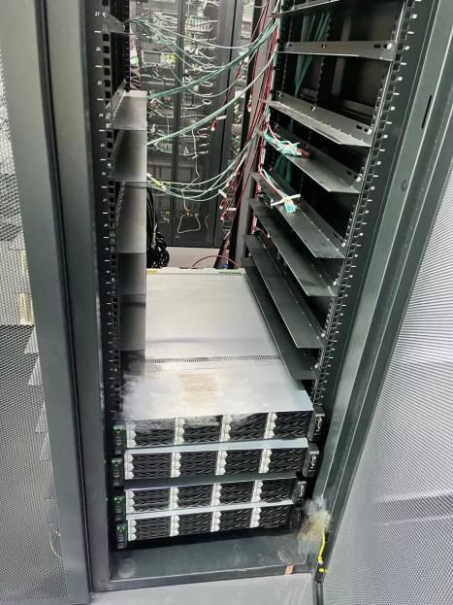
上午比较忙，现在刚刚消停准备去吃饭，你呢？
如果客户问就简单解释一下：这次接的是数字货币公司的订单，要给他们的后台做信息存储，会复杂些
我的工作虽然不用亲自动手去做，但是要顾全公司大局，要提前做安排，还要考虑很多事情，就像搭建数据库，你说我去做怎么能行呢？万一技术人员偷懒哪个步骤没做好，是会出很多问题的，我自己还要检查一遍。
感谢XX对XX的理解和体谅，我有时候确实感到心累，但是听到你这么说，我就感觉好多了
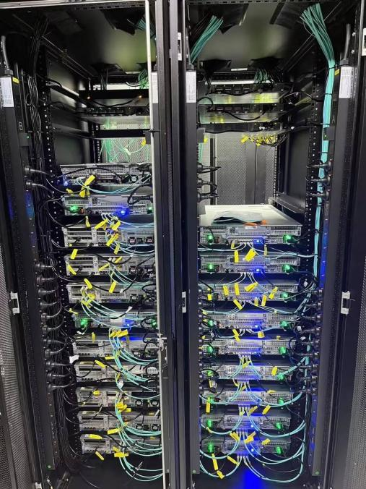
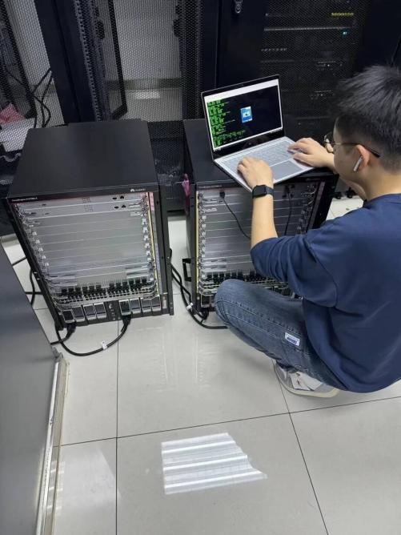
进展不错，等下有两个朋友过来喝茶，休息下
返场：与技术部门正在巡查机房设备，准备下班了
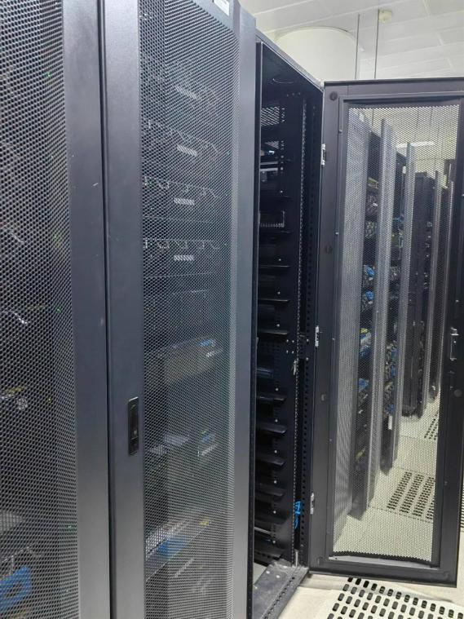
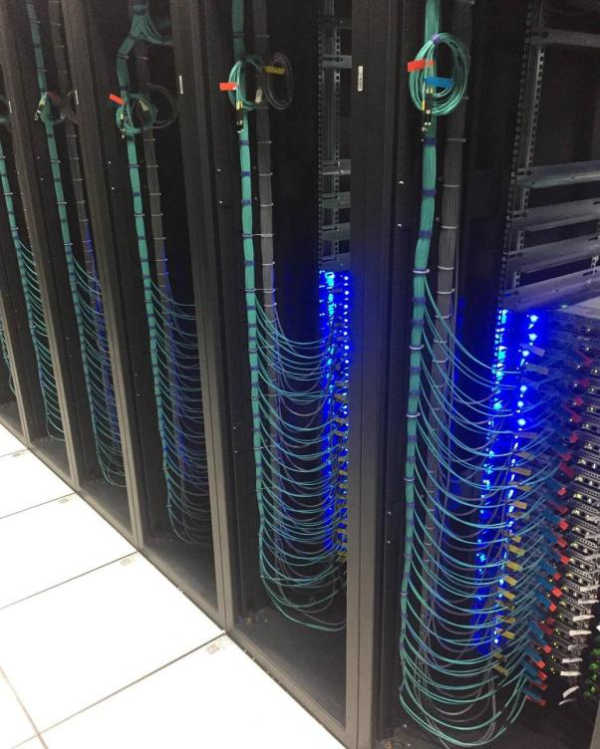
第七天出差（台湾台北）：
今天开始运输设备了，出发前我也打点好我的美容院（房地产公司），安排好工作
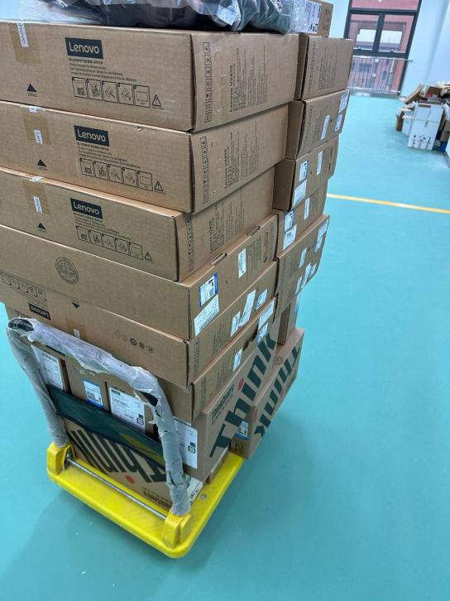
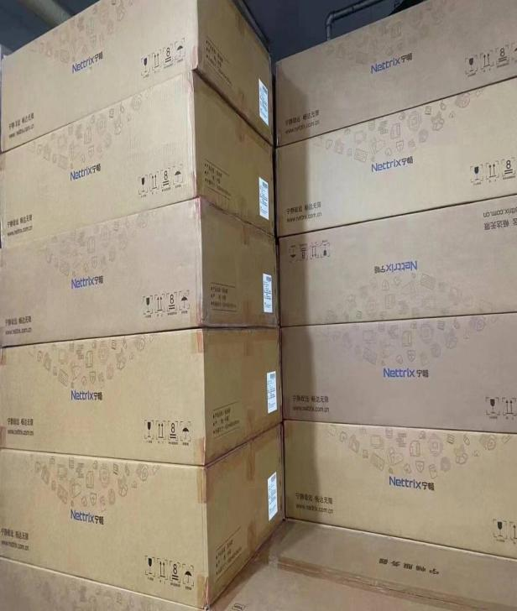
分享招待所和夜市
第八天在和合作公司：
大概需要1-2天时间才能完成，搭建完成后要与对方公司做一个数据对接
（分享视频素材）
这周肯定是要加班的，赶在这周末完成。
我需要去检查设备情况，不然人家会认为我让员工加班但自己却放假
晚餐：
今天主要是和她聊些事情，边吃边聊，大股东算得上是我人生中除了父母以外的一个贵人，她是珠海人，不过是嫁到香港去的，我现在的一切都离不开大股东的帮助，现在我和她就像是亲姐妹一样，她是一个非常有眼光和格局的人，我是非常佩服她的，而且人脉关系也非常的广，富有就不说了
，
而且为人特别亲善
没有一丝一毫的架子
和普通的人一点区别都没有，后来也是跟着大股东慢慢的学习，教我一些生意场上的东西，然后通过自己的努力也得到了自己想到要的生活。
（大股东待定）
第九天：
今天主要任务是把数据库搭建完毕，然后明天或周一与对方公司做一个数据对接，明天上午会比较忙些，我要和对方公司去做一个关爱空巢老人的活动，今天下午准备了一些物质，虽说帮助不了他们太多，但这是我们的一番心意
晚上睡觉前：晚安，我明天可能会更忙，上午昨晚公益活动，下午数据库搭建完毕要去做一个数据对接，忙碌的一天！
第十天切客：
公益活动分享素材
下午回到日本公司跟进设备进度
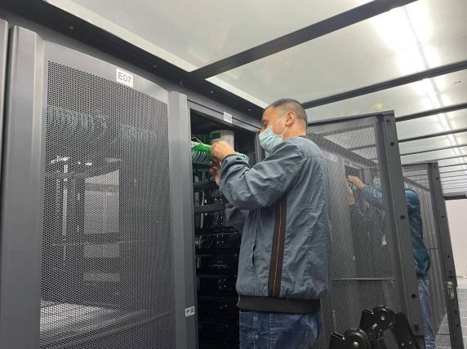
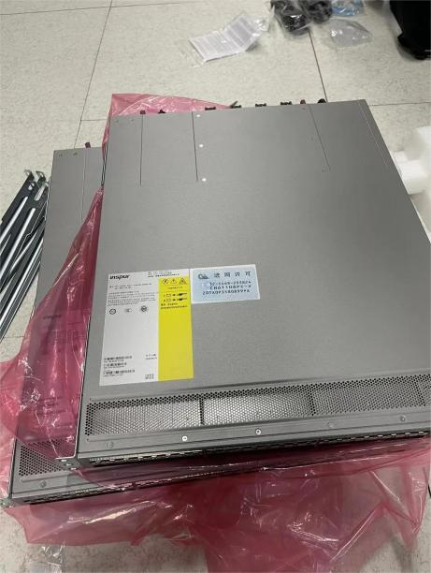
晚上：我还在公司呢，我下午有点困所以在办公室的沙发上躺了会，晚上请周末加班的技术人员吃了个晚饭，可算是都完成了，马上准备和这边做一个数据对接
聊10分钟左右：
一会再跟你聊，我这边发现对接中数据有点异常，我看看是怎么回事，一会再回复你哦
离场20-30分钟：
数据对接的时候发现了异常，刚刚和大股东争执了这个事情，弄得我纠结死了，不知道该怎么弄了
客户问什么事：
我跟你说说吧，多一个人参考也比较好，只是这件事可大可小，你千万不能和别人说。
倒不是技术方面的问题，我们公司的技术一向都是很好的，就是对方那边的数据异常，你也知道我次接触的这家公司是日本区块链数字货币的公司，我们公司主要就是帮对方公司存储数据用户信息，以及后台维护。但是就是这样的数字货币的公司，本来正常的业务都很平常，就是简单帮他们维护升级服务器以及存储数据，在数据库帮他们用户存储数据信息的时候发现他们一些用户操作太异常了。
对啊！通过数据我发现他们平台大概有三个账户左右，他们的资金量非常庞大的，我初步通过数据计算大概有上亿美金，所以就仔细看了一下，发现都是同一个人，本来像数字货币这种公司有这么庞大的资金量并不奇怪，但由于我在对接成功的时候，刚好碰到它进行交易，它在交易多个币种的时候，都是短短的几分钟内进行平仓，而且都是获利出场，刚开始我一直不明白这是什么原因所导致这样的现象，于是我就翻看了他之前所有的交易记录并给股东看了，经过股东的调查研究才知道，原来他们是利用每个交易所之间存在的点位差价进行买卖依靠他庞大的资金获利出场，赚取从中的差价。
等客户说出观点后看着更改：
对啊，股东也是这么说的，根据以往数据的观察，他们大资金庄家主要是操作KNC,ADA,BHD，这三个主流币种，利用杠杆的原理，去赚取差价。
股东的意思是，她说既然我们可以通过数据看见他们的操作动向，是不是也可以去他们的平台注册一个账户并投入资金跟着这个大资金的庄家操作呢？他们只要买进，我们也买进，卖出我们也卖出，跟着他们赚取从中的差价，因为确实数据有显示他们买入和卖出的点位还有操作动向，你觉得股东的建议可以去采取吗？（最后一句询问是为了确认客户的态度）
如果客户想尝试：
我也是这么想的，可以从小资金尝试一下，先熟悉流程，然后再逐渐加大资金，毕竟这么好的机会真的很难得，要懂得把握才对，对吧
是的，你说的没错，我看他们平台的大庄家也是主要操作ADA，KNC，BHD这三个货币
如果客户分享自己的投资资金：
那资金量也不多，如果我明天准备去尝试的话，也先准备小资金尝试5-10万，先验证一下这次商机的准确性。
不过先让我好好考虑一下吧，毕竟如果这次真是个商机的话也要好好把握。
这个就是为什么股东提议要跟着大资金庄家做的原因，如果没有这次精准的数据能够看到大资金庄家的操作，股东也是不可能有这个提议跟着大资金庄家去操作的想法。
如果要做也不可能做长期的，肯定要跟着庄家短期交易，维护期结束之后如果不能看到庄家的数据，那么我们就结束交易了。
这一点你能够明白吗？
你可能误解啦，我们就发现了他们平台大概有三个账户左右，他们的资金量非常庞大的，我初步通过数据计算，大概有上亿美金左右，因为当时正好有交易，所以就仔细看了一下，发现都是同一个人呢，本来像数字货币这种公司有这么庞大的资金量也不奇怪，但他们每次都是同时买进卖出同是那几个币种，间接性的就造成了市场的波动呢，看到他们的资金全部买进去市场行情价格就马上上涨了，卖出就又马上下跌了。就像股票里面的庄家一样,在操纵市场价格行情,收割散户资金一样,你现在能够明白了吗？
是的，就是这个意思，所以股东才会建议这样去做，你这样理解就完全没有问题,我刚刚想表达的就是这个意思,今晚也很晚了,明天再做一个决定吧，到时候再跟你分享呢，哲明，谢谢你给我的宝贵意见，如果决定了去做，希望一切的判断都是正确的人， 能够改变生活，改变命运
第11天充值：
我—会儿准备去银行
，
预约了银行的经理，昨晚考虑了一下结合了你和大股东的意见,和股东商量了一下,为了安全起见还是以股东爱人的名义去注册一个账户进行尝试操作然后先小资金尝试，毕竟我和股东在公司维护工作不方便
这个倒没有什么明确的规定，因为数字货币交易市场是C2C的交易式，也就是个人对个人，也可以成为OTC场外交易，这家交易所是根据客户的所在地匹配相应的承兑商购买usdt，再到市场上进行交易。
（离场）
那我先去银行了，晚点再回复，先入完金，然后回数据库等待大资金庄家的上线
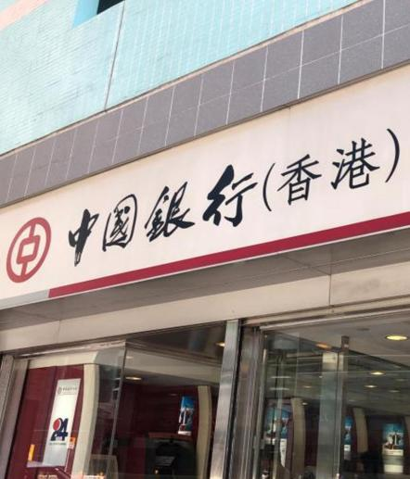
刚到银行门口，里面人挺多的，还好我预约了银行经理
转账图：
已经办理完毕了，我现在准备回数据库等待大资金庄家的上线了，希望一切顺利。
通过以往大庄家上线的记录看，大庄家一般在上午10-12点上线，然后就是晚上的8-10点为高峰期，我现在先回公司，到了再跟你聊
看星空应该是我今年最大的梦想了，好期待，想起来心里都是美滋滋的呢
铺垫晚上交易：
买杯咖啡准备去吃晚餐，下午大庄家没有上线，狩猎者需要有一定的耐心，吃完饭后我会回到数据库等候大资金庄家的上线
对呀，狩猎者在等待猎物出现的时候一定要有足够的耐心
晚上提前和客户聊热
XX！大资金庄家现在上线了！
配产品走势图然后说：大资金庄家此次进入的是XXX（产品名字）
过一会：我已经平仓了，太开心了（加庆祝的表情包）
哈哈，太开心了，刚刚跟大股东打完电话报完喜，证明了我们之前的预测是正确的，只要跟着大资金庄家买进和卖出是完全可以盈利的，旗开得胜（配庆祝的表情包）
过一会发送资金提现到银行卡的P图：
提现了一部分刚刚到账啦，很开心（加表情包）等回去了和大股东好好吃个饭，庆祝我们旗开得胜

